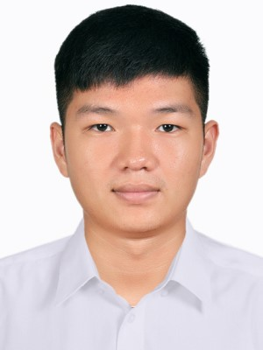**Phạm Tấn Đạt**

Trình Dược Viên

**Ngày sinh:**  08/03/1994

**Giới tính:**  Nam

**Điện thoại:**  0921224705

**Email:**  ptdatqb216@gmail.com

|  |  |
| --- | --- |
| **Địa chỉ:** | 143 Trần Xuân Lê - Thanh Khê - Đà nẵng |
| **Website:** | http://fb.com/dat.pham.6789 |

# MỤC TIÊU NGHỀ NGHIỆP

Áp dụng những kinh nghiệm về kỹ năng bán hàng và sự hiểu biết về thị trường để trở thành một nhân viên bán hàng chuyên nghiệp, mang đến nhiều giá trị cho khách hàng. Từ đó giúp Công ty tăng số lượng khách hàng và mở rộng tập khách hàng.

# HỌC VẤN

10/2010 - 05/2014 **Đại Học Duy Tân**

Chuyên ngành: Dược

Tốt nghiệp loại Khá

# KINH NGHIỆM LÀM VIỆC

|  |  |
| --- | --- |
| 8/2018- - Nay | **Công ty XNK Quốc Tế pharmaglobal**  Trình Dược Viên khu vực Ngũ Hành sơn, sơn trà , hải châu  Chăm sóc khách hàng cũ đồng thời tìm kiếm khách hàng tiềm năng khác |
| 5/2015 - 08/2015 | **Công ty Thảo Chi pharm**  Trình Dược Viên  Chăm sóc khách hàng cũ đồng thời tìm kiếm khách hàng tiềm năng khác |
| **HOẠT ĐỘNG** |  |
| 10/2013 - 6-2017 | **Tình nguyện viên**  Tình nguyện viên  Tập hợp các món quà và phân phát tới huyện tây giang tỉnh Quảng  Nam  - Chia sẻ, động viên họ vượt qua giai đoạn khó khăn, giúp họ có những suy nghĩ lạc quan. |
| 10/2013 - 6-2017 | **Bí thư lớp - Ban chấp hành khoa Dược**  Bí thư  Tổ chức chương trình tình nguyện tham gia các hoạt động của đoàn khoa |
| **CÁC KỸ NĂNG** |  |

**Tin học văn phòng** - Sử dụng thành thạo các công cụ Word, Excel, Power Point

# SỞ THÍCH

Đọc sách - Mỗi tháng đọc 1 quyển sách về kinh doanh.

Đá bóng - Tham gia hoạt động đá bóng của công ty hàng tuần

© topcv.vn